MES系统怎么实现车间管理中的生产计划和排产计划

生产计划和排产计划都是制造企业中非常重要的概念，它们的目的是为了确保企业能够按时交付高质量的产品，同时还要保持生产效率和成本效益。
一、生产计划
生产计划是指制造企业为了满足客户需求而制定的计划，它包括了制造的数量、时间和所需的资源。
生产计划的目标是在保证产品质量的前提下，最大化生产效率和利润。
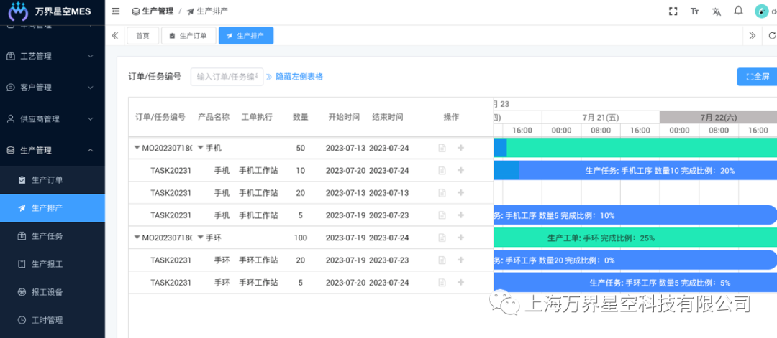

二、排产计划
排产计划是指根据生产计划和生产能力来制定的详细的生产计划，它包括了每个工序的生产时间、所需资源和生产人员。
排产计划的目标是最大化生产效率和资源利用率，同时保证产品质量和交货期。
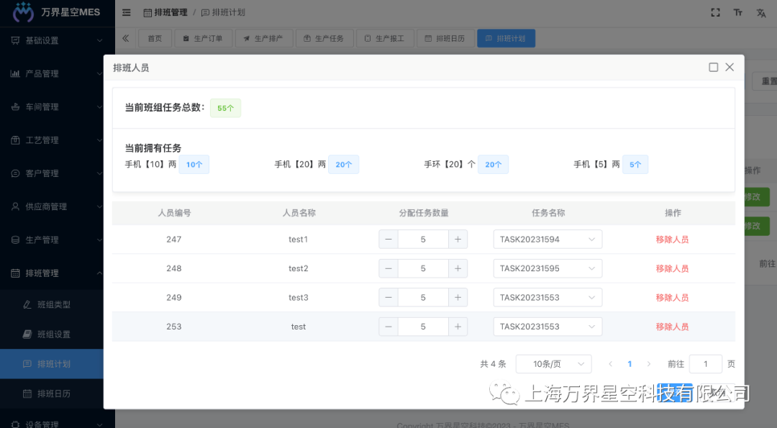

三、MES系统在车间生产计划管理中的功能：
1. 计划制定：MES系统允许制定和管理车间的生产计划。基于订单需求、库存情况和设备资源等因素，系统可以生成详细的生产计划，并进行优化和调整。计划制定可以考虑工艺路线、工时标准、人员分配等因素，以确保生产计划的合理性和可执行性。
2. 排程调度：MES系统根据生产计划和车间资源情况，进行排程调度。系统可以考虑设备的可用性、工时限制、作业顺序等因素，自动安排工序的执行顺序和时间。排程调度可以最大限度地利用设备和人力资源，提高生产效率和交货准时率。
3. 生产监控：MES系统实时监控车间的生产情况。通过与生产设备和传感器的接口，系统可以实时采集工艺参数、产量数据等信息，并将其与计划进行比较和分析。生产监控可以帮助管理人员了解生产状态、及时发现异常情况，并采取措施进行调整和干预。
4. 资源管理：MES系统对车间资源进行管理和优化。系统可以跟踪设备的可用性、维护保养情况，以及人员的技能和工作时间等信息。通过合理分配资源，系统可以提高设备利用率和人员生产效率，减少资源浪费和闲置。
5. 实时反馈和报告：MES系统向管理人员提供实时反馈和报告。通过系统的仪表盘和报表功能，管理人员可以实时了解生产进展、关键指标的达成情况，以及异常情况的发生。这些信息可以帮助管理人员做出及时决策，调整生产计划并解决问题。

万界星空科技MES系统在工业生产中的应用广泛。它适用于各类制造业，包括汽车制造、电子制造、注塑、能源化工、航天航空、食品加工、服装纺织、灯具、电线电缆、电机发动机、印刷包装等行业。
在汽车制造领域，MES系统可以实时追踪和控制整个生产过程，确保零件的准确配送和装配质量；
在电子制造行业，MES系统可以实现生产计划的优化调整和产品质量的监控；
在食品加工领域，MES系统可以追踪原材料的来源和加工过程，确保产品的安全性和卫生标准。
无论是大型企业还是中小型企业，都可以通过MES系统实现生产过程的优化和管理效能的提高。

